Aktivität 11 – Kipppunkte: Wenn das Klima kippt...
Wird der Klimawandel irgendwann nicht mehr zu bremsen sein?
Beim „Kippeln“ mit einem Stuhl kann man sich, indem man sich an einen Tisch abdrückt, in eine Schieflage bringen. Drückt man nicht mehr gegen den Tisch, kehrt man wieder in seine Ausgangsposition zurück. Doch wehe man stößt sich einmal auch nur ein kleines bisschen zu viel ab …

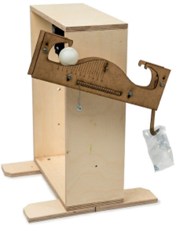
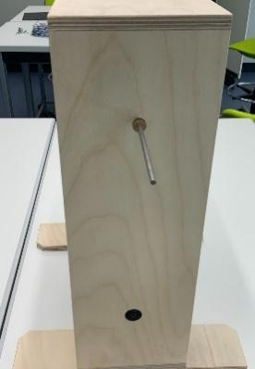
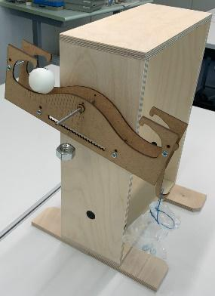
Materialien:
✓ Holzrahmen und Holzmodell
✓ Metallstab
✓ Tischtennisball
✓ große Mutter 50 g
✓ kleine Muttern (M6)
✓ Behälter (z.B. Tütchen)
Vorbereitung:
Setzt den Aufbau zusammen:
Modellversuch zu den Kipppunkten im Klimasystem der Erde
  - Klappt die Füße aus und setzt die Metallstange inkl. Abstandshalterung ein
  - Bringt die Stange an, setzt den Tischtennisball ein und hängt den Behälter an den Haken
  - Bringt das Laufgewicht (große Mutter) so an, dass sich das Modell in der Waagrechten befindet, solange der Behälter leer ist.
Analogie:
- Die Position des Balls symbolisiert z.B. den Zustand des Erdklimas und dessen Stabilität. In der Ausgangsposition befindet sich das Erdklima in einer relativ stabilen Lage.
- Der Wert auf der äußeren Skala entspricht der Erhöhung der Durchschnittstemperatur der Erde gegenüber heute.
- Jede kleine Mutter, die in den Behälter gelegt wird, entspricht dem Ausstoß von 40 Gt CO₂, dem weltweiten Ausstoß aufgrund fossiler Brennstoffe innerhalb eines Jahres.

Versuch 1: Kleine Ursache, kleine Wirkung
Der Zusammenhang zwischen der eingelegten Mutter und der Position x des Balls soll nun genauer untersucht werden:
- Stoßt nun Treibhausgase aus, indem ihr vier Muttern nacheinander in das Tütchen legt, und beobachtet, wie die Temperatur auf der Erde (x-Wert) ein klein wenig ansteigt. Notiert euch die Werte für die Ruhelage des Balls:
x_{1 Mutter} = ______ x_{2 Muttern} = ______ x_{3 Muttern} = ______ x_{4 Muttern} = ______
- Der Ball liegt weiterhin links. Nehmt nun die Muttern nach und nach wieder aus dem Behälter und beobachtet, ob der Prozess vollständig umkehrbar ist, indem ihr vergleicht, ob die neuen Werte den alten entsprechen.
- Das Entnehmen der Muttern entspricht der Entnahme von Treibhausgasen aus der Atmosphäre. Überlegt euch eine Maßnahme, wie in der Realität der Ausstoß von Treibhausgasen rückgängig gemacht werden kann. _____________________________________________________________

Versuch 2: Kleine Ursache, große Wirkung
- Schätzt ab, ohne den Versuch durchzuführen, bei welcher Position der Ball auf die andere Seite rollen wird und wie viele Muttern dafür notwendig sind.
Anzahl Muttern = _____
- Überprüft eure Vermutung, indem ihr so viele Muttern in den Behälter legt, bis die Situation kippt.
- Überprüft, ob ihr durch Entnahme der Muttern den Prozess umkehren könnt.
Soziale Kipppunkte

Es gibt auch soziale Kipppunkte. Davon spricht man, wenn innerhalb einer kurzen Zeitspanne tiefgreifende gesellschaftliche Veränderungen stattfinden. Es schließen sich also viele Menschen einem Trend an, sodass ein Verhalten „normal“ wird, welches vorher die Ausnahme war.

Aufgabe 1:
Im Video stellt Harald Lesch von Minute 23:42 bis 26:47 dar, wie in Norwegen ein sozialer Kipppunkt zur E-Mobilität ausgelöst wurde.
- Sammelt in den Dominos Faktoren, die hier zusammengewirkt haben, um den Kipppunkt auszulösen. Vergleicht eure Lösung mit Hilfe des QR Codes.
https://klimawandel-schule.de/de/h5p/soziale-kipppunkte
https://youtu.be/6Q7-FTtDvrI?feature=shared&t=1422
79% der neuen Autos sind rein elektrisch

- Paul Behrens von der Universität Leiden meint in einen Vortrag zu sozialen Kipppunkten sinngemäß „darüber reden könnte der wichtigste Beitrag zur Veränderung sein“.
Diskutiert welchen Anteil „darüber reden“ bei der Transformation in Norwegen gespielt hat.
- Sammelt Aspekte, was Menschen davon abhält, über klimafreundliches Verhalten zu reden.
Aufgabe 2:
Um eine klimafreundliche Erde zu gestalten müssen in vielen Bereichen die Emissionen gesenkt werden, z.B. im Bereich der Lebensmittel
Macht dazu ein Gedankenexperiment:
Wir haben 2050 und ein sozialer Kipppunkt im Bereich Lebensmittel ist erreicht, d.h. in fast allen Restaurants/Kantinen/Festivals werden hauptsächlich vegetarische und vegane Speisen angeboten. Fleischgerichte gibt es noch, sie bilden aber die Ausnahme. Ein Großteil der Deutschen hat dieses Verhalten übernommen und den Alltag entsprechend angepasst.
Überlegt euch, mögliche „Schraubenmuttern“, die diesen Kipppunkt ausgelöst haben könnten. Schreibt zu euren Ideen jeweils einen Stichpunkt in die Schraubenmuttern.
Nutzt auch diesen QR Code mit Hilfekarten.
https://klimawandel-schule.de/de/h5p/ideen-zu-sozialen-kipppunkten
Hinweis: Ihr könnt alternativ einen anderen Kipppunkt aus der Verkehrs- oder Wärmewende bearbeiten. Sprecht dies kurz mit der Lehrkraft ab!

Quelle: TED Talk „Why Tipping Points Could Save Civilisation“ (soziale Kipppunkte ab 7:30 Uhr/ Zitat: 14:20)

